Rallye Lecture Cycle 3 | Les saucisses de l’archiduchesse  Olivier Ka (éditions Lire C’est Partir) |  | 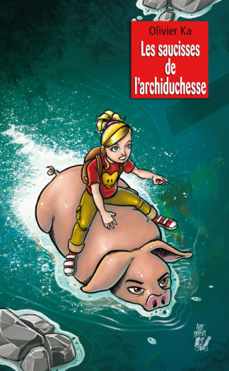
1 - Pourquoi Éléonore accepte-t-elle finalement de partir en randonnée avec ses parents ?  a) Pour faire plaisir à sa mère.  b) Car sa mère la menace de la priver d’argent de poche.  c) Pour impressionner ses amis. |  | 6 - Pour quelle raison le cochon s’arrête-t-il au milieu de la boue ?  a) Car Éléonore est trop lourde.  b) Car il ne supporte plus d’entendre Éléonore.  c) Car il souhaite faire une pause pour manger.
2 - Qui accompagne la famille en randonnée ?  a) Des cousins accompagnent la famille.  b) Des collègues de travail accompagnent la famille.  c) Des domestiques accompagnent la famille. |  | 7 - Pourquoi Éléonore ne voit-elle plus rien autour d’elle ?  a) À cause du brouillard.  b) Car tout a disparu.  c) Parce qu’elle perd la vue.
3 - Quelle « insulte » dit son père à Éléonore ?  a) Il la traite d’ « archiduchesse ».  b) Il la traite d’ « andouille ».  c) Il la traite de « gamine capricieuse ». |  | 8 - Que se passe-t-il quand Éléonore mange une saucisse ?  a) Le cochon perd la parole.  b) Le cochon perd son pari.  c) Le cochon perd deux pattes.
4 - Quand elle fait demi-tour, qui Éléonore doit-elle rejoindre ?  a) Elle doit rejoindre le professeur.  b) Elle doit rejoindre le cuisinier.  c) Elle doit rejoindre le chauffeur. |  | 9 - Pourquoi Éléonore a-t-elle peur de son sac à dos ?  a) Car des fourmis en sortent.  b) Car elle l’a senti bouger.  c) Car il devient de plus en plus chaud.
5 - Quel nom Éléonore donne-t-elle au cochon ?  a) Elle l’appelle Edgard.  b) Elle l’appelle Philémon.  c) Elle l’appelle César. |  | 10 - Que reçoit la mère d’Éléonore sur la tête ?  a) Elle reçoit des saucisses.  b) Elle reçoit une noix de coco.  c) Elle reçoit une crotte de cochon.

Rallye Lecture Cycle 3 |  |  |  |  | Les saucisses de l’archiduchesse  Olivier Ka (éditions Lire C’est Partir)
CORRECTION
1 - Pourquoi Éléonore accepte-t-elle finalement de partir en randonnée avec ses parents ?  b) Car sa mère la menace de la priver d’argent de poche. |  |  |  |  |  |  | 6 - Pour quelle raison le cochon s’arrête-t-il au milieu de la boue ?  a) Car Éléonore est trop lourde.
2 - Qui accompagne la famille en randonnée ?  c) Des domestiques accompagnent la famille. |  |  |  |  |  |  | 7 - Pourquoi Éléonore ne voit-elle plus rien autour d’elle ?  a) À cause du brouillard.
3 - Quelle « insulte » dit son père à Éléonore ?  a) Il la traite d’ « archiduchesse ». |  |  |  |  |  |  | 8 - Que se passe-t-il quand Éléonore mange une saucisse ?  c) Le cochon perd deux pattes.
4 - Quand elle fait demi-tour, qui Éléonore doit-elle rejoindre ?  c) Elle doit rejoindre le chauffeur. |  |  |  |  |  |  | 9 - Pourquoi Éléonore a-t-elle peur de son sac à dos ?  b) Car elle l’a senti bouger.
5 - Quel nom Éléonore donne-t-elle au cochon ?  b) Elle l’appelle Philémon. |  |  |  |  |  |  | 10 - Que reçoit la mère d’Éléonore sur la tête ?  a) Elle reçoit des saucisses.
Question | 1 | 2 | 3 | 4 |  | 5 |  | 6 | 7 | 8 | 9 | 10
Points | 1 | 1 | 1 | 1 |  | 1 |  | 1 | 1 | 1 | 1 | 1

